Св-19 Физика 16.05.2020
Задание для обучающихся с применением дистанционных образовательных технологий и электронного обучения
Учебная дисциплина: Физика
Тема занятия: Электрический ток в электролитах
Форма: лекция
Содержание занятия: Составить конспект. Ответить на тестовые задания
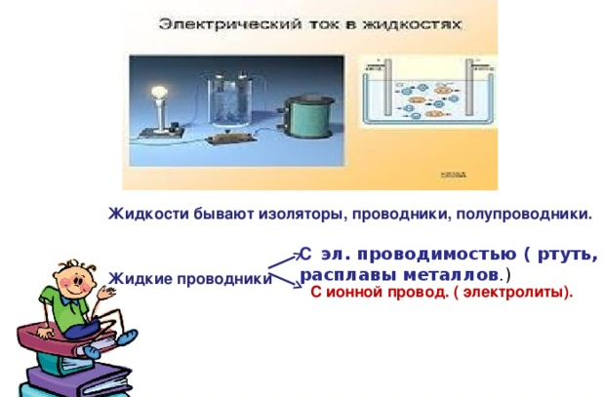
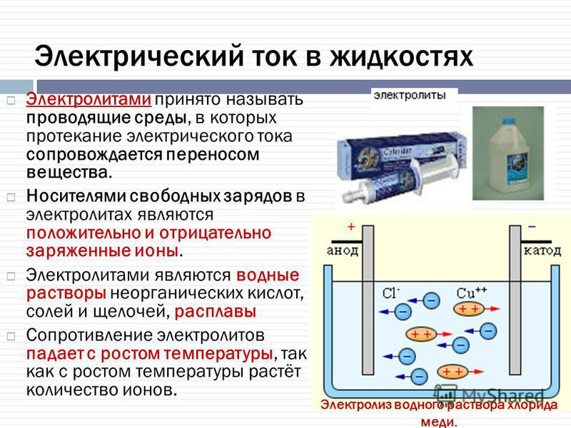
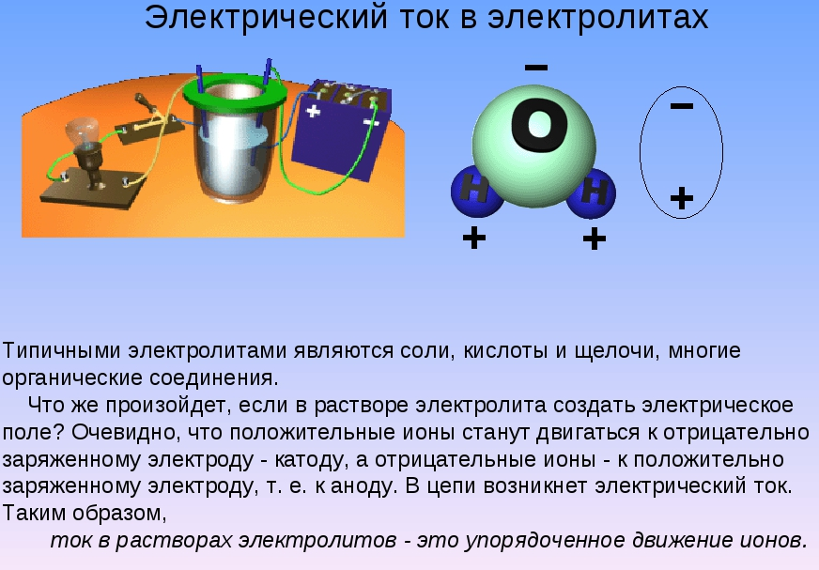
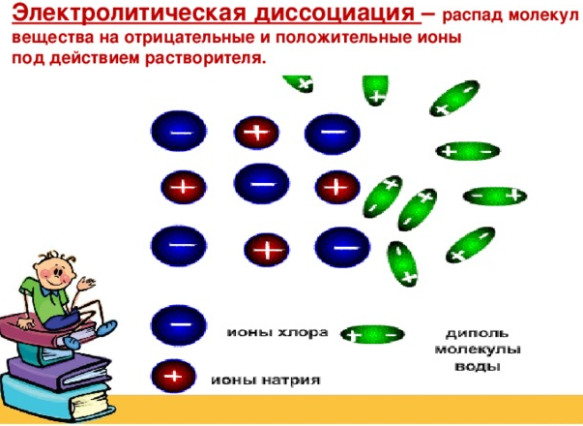

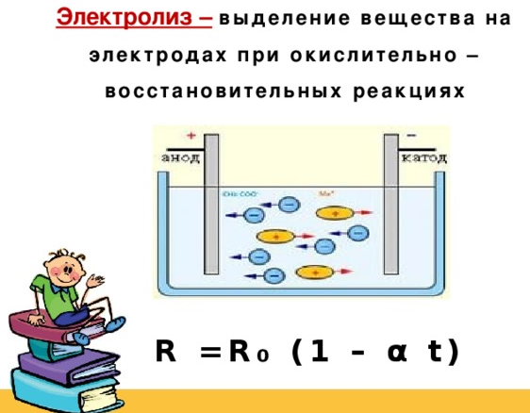
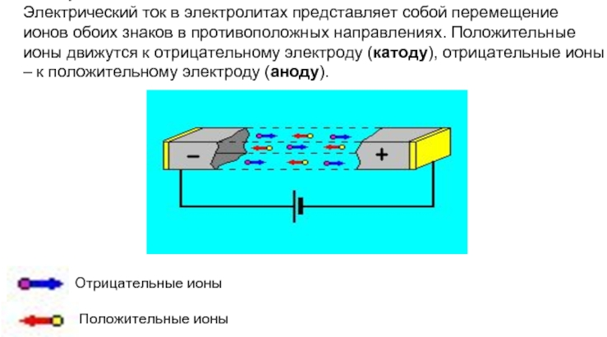

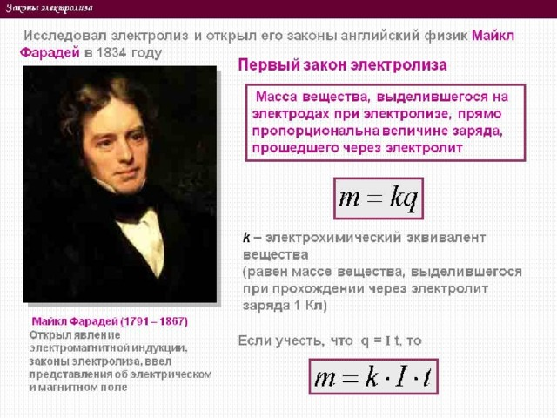
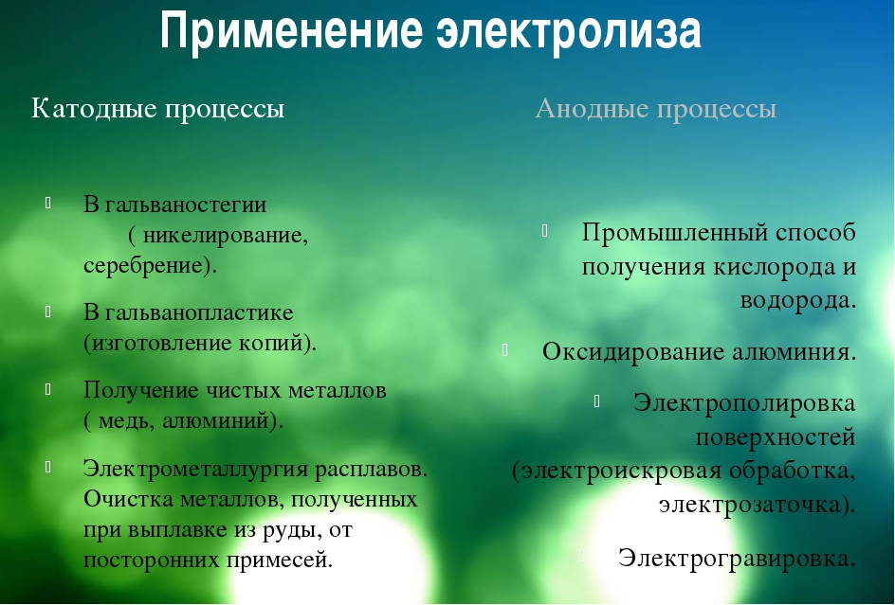

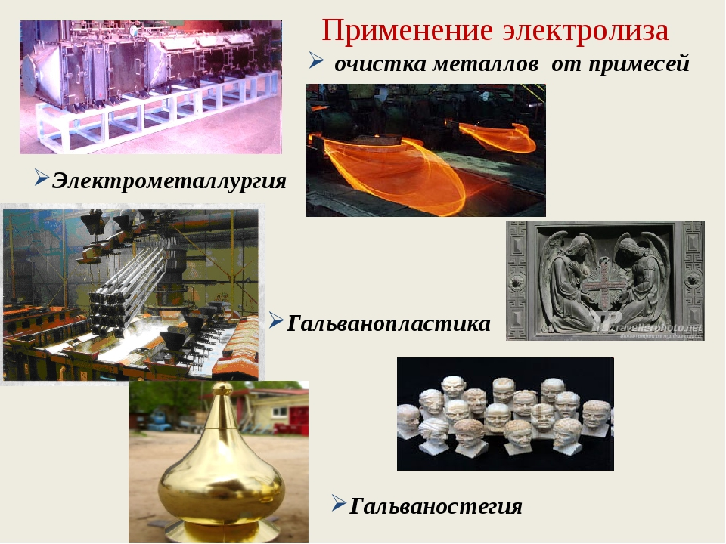
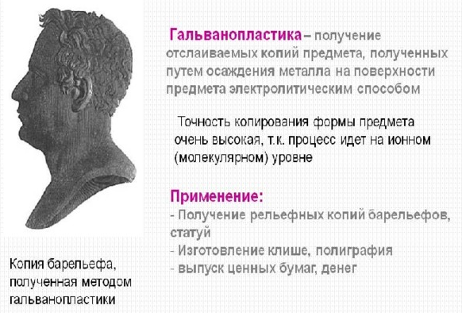
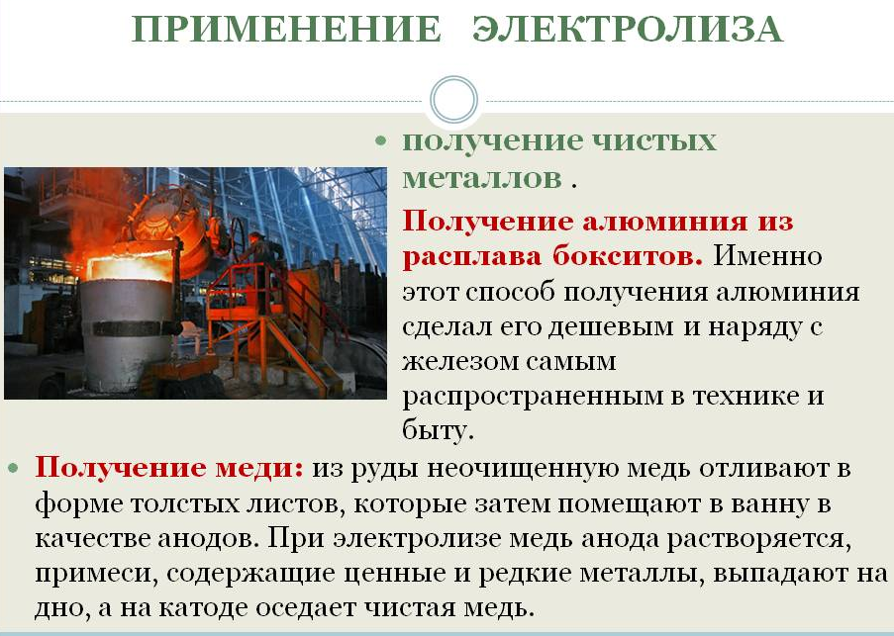
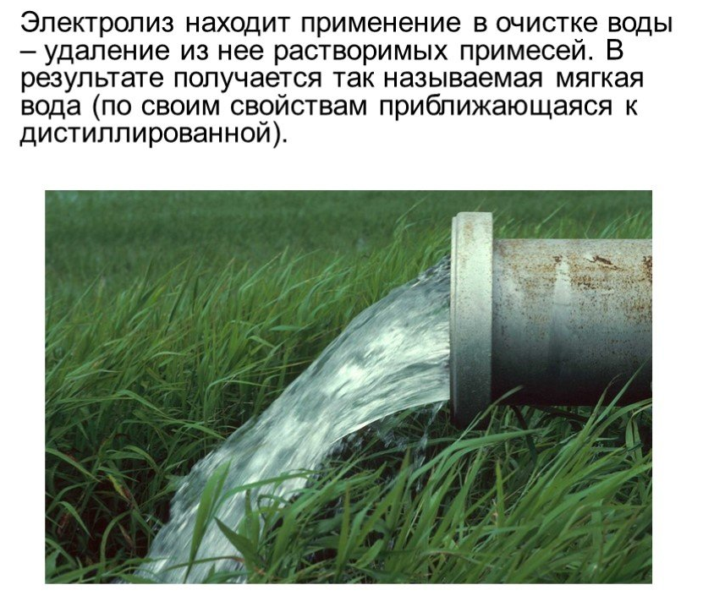

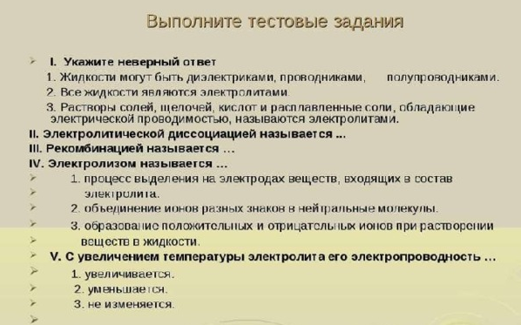
Выполненные задания отправлять Черданцевой Тамаре Исаевне:
1). tich59@mail.ru – электронная почта
2). WhatsApp +79126641840
3). GoogleКласс
Если вы перешли в Гугл класс, выполненное задание оформите в текстовом редакторе и прикрепите в разделе "Моя работа" в Гугл классе. Не забывайте, после выполнения работы нажать кнопку "Сдать
Срок выполнения задания: 18.05.2020.
Форма отчета: Сделать фото ответов или оформите Word документ

